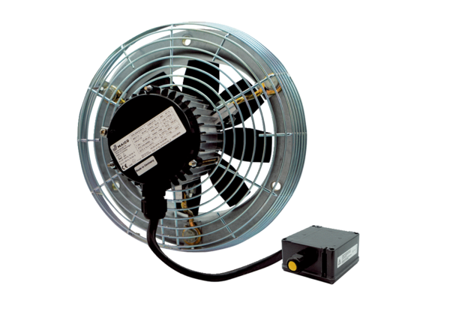Axial-Wandventilator DZS 20/4 B Ex eVerpackungseinheit: 1 StückSortiment: C
Artikelnummer: 0094.0116Hersteller: MAICO

